Министерство науки и высшего образования Российской Федерации  
Пензенский государственный университет  
Кафедра вычислительная техника

**ОТЧËТ**  
по лабораторной работе №1  
по дисциплине: «Арифметические и логические основы вычислительной техники»  
на тему «Освоение инструментальной среды DosBox, Tasm, Tlink, TurboDebugger»

Выполнили студенты группы 22ВВ2:  
Беляев Д.

Ипполитов И.

Приняли:  
_______

Пенза 2022

**Ход работы**

1. Изучили список системных команд среды DosBox 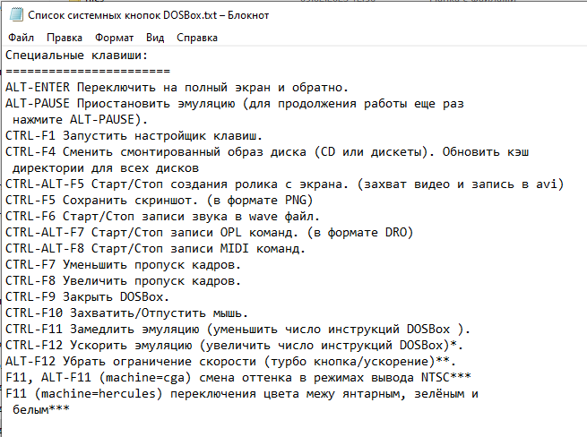
2. Запустили приложение DosBox  
   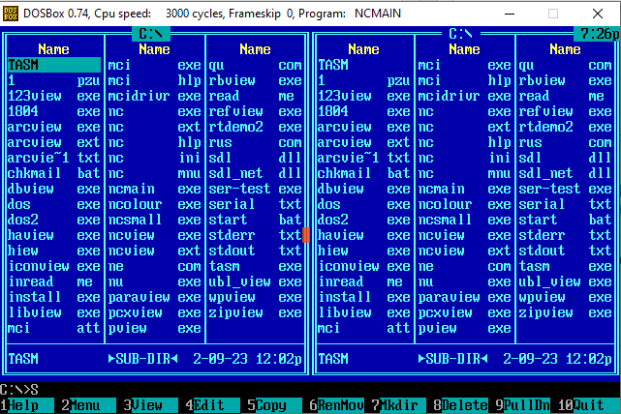
3. В папке TASM открыли файл lab1.asm, содержащий текст программы на языке Ассемблер. Программа вычисляет значение y = a + b  
   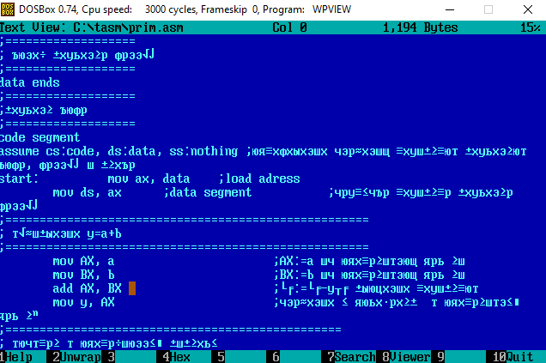
4. Выполнили компиляцию файла lab1.asm  
    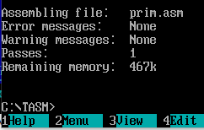
5. Выполнили линкование файла lab1.obj  
   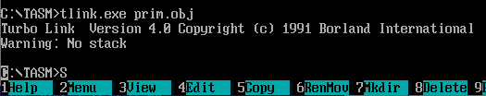
6. Загрузили файл lab1.exe с помощью отладчика TurboDebugger  
   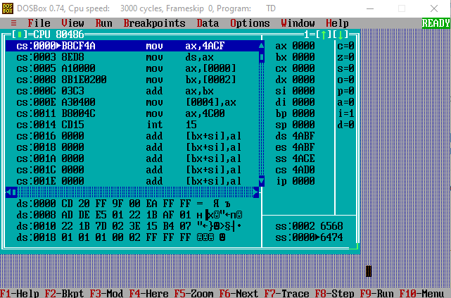
7. Выполнили тестирование программы для двух случаев:
8. y > 0
9. y < 0

Значения переменных:

1. a = 20 = 0014(16)b = 30 = 001Е(16)y = 50 =0032(16)
2. a = 20 = 0014(16)  
   b = -30 =FFE2(16)  
   y = -10 = FFF6(16)

1 случай:

* 1. Выполнили две команды нажатием F8  
     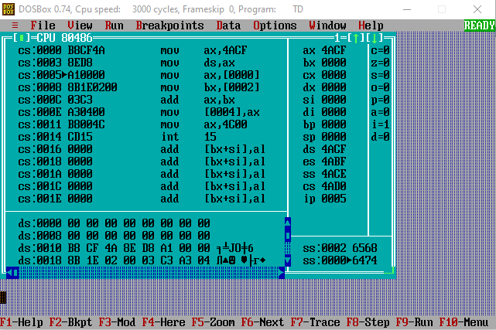
  2. Задали значения a и b  
     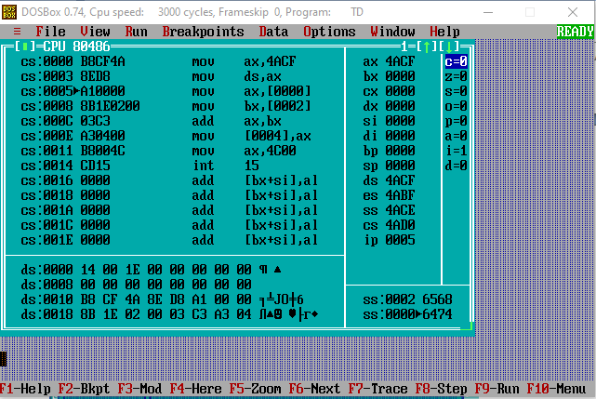
  3. Выполнили последующие 4 команды нажатием F8. Получили значение y  
     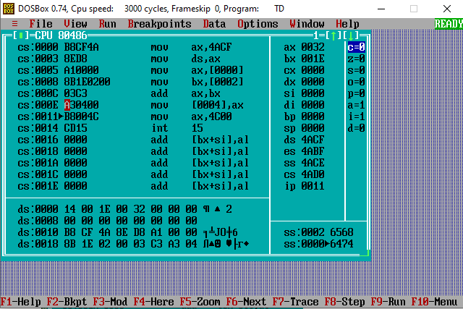  
     Полученное значение совпадает со значением, полученным при подсчете вручную
  4. Выполнили программный сброс нажатием Ctrl+F2

2 случай:

* 1. Выполнили две команды нажатием F8  
     
  2. Задали значения a и b  
     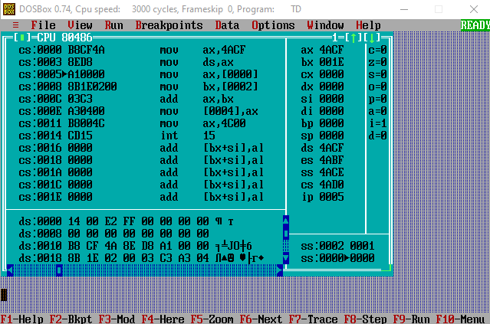
  3. Выполнили последующие 4 команды нажатием F8. Получили значение y  
     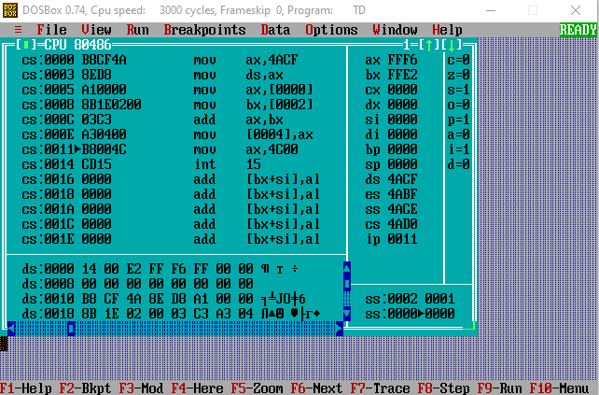  
     Полученное значение совпадает со значением, полученным при подсчете вручную
  4. Выполнили программный сброс нажатием Ctrl+F2

1. Завершили работу, выйдя из отладчика, Norten Commander и DosBox.

**Вывод:** освоили инструментальную среду – приложение DosBox, компилятор Tasm, компоновщик Tlink, отладчик Turbodebugger. Подготовили исполняемый файл с программой, вычисляющей значение y=a+b, и выполнили тестирование программы.